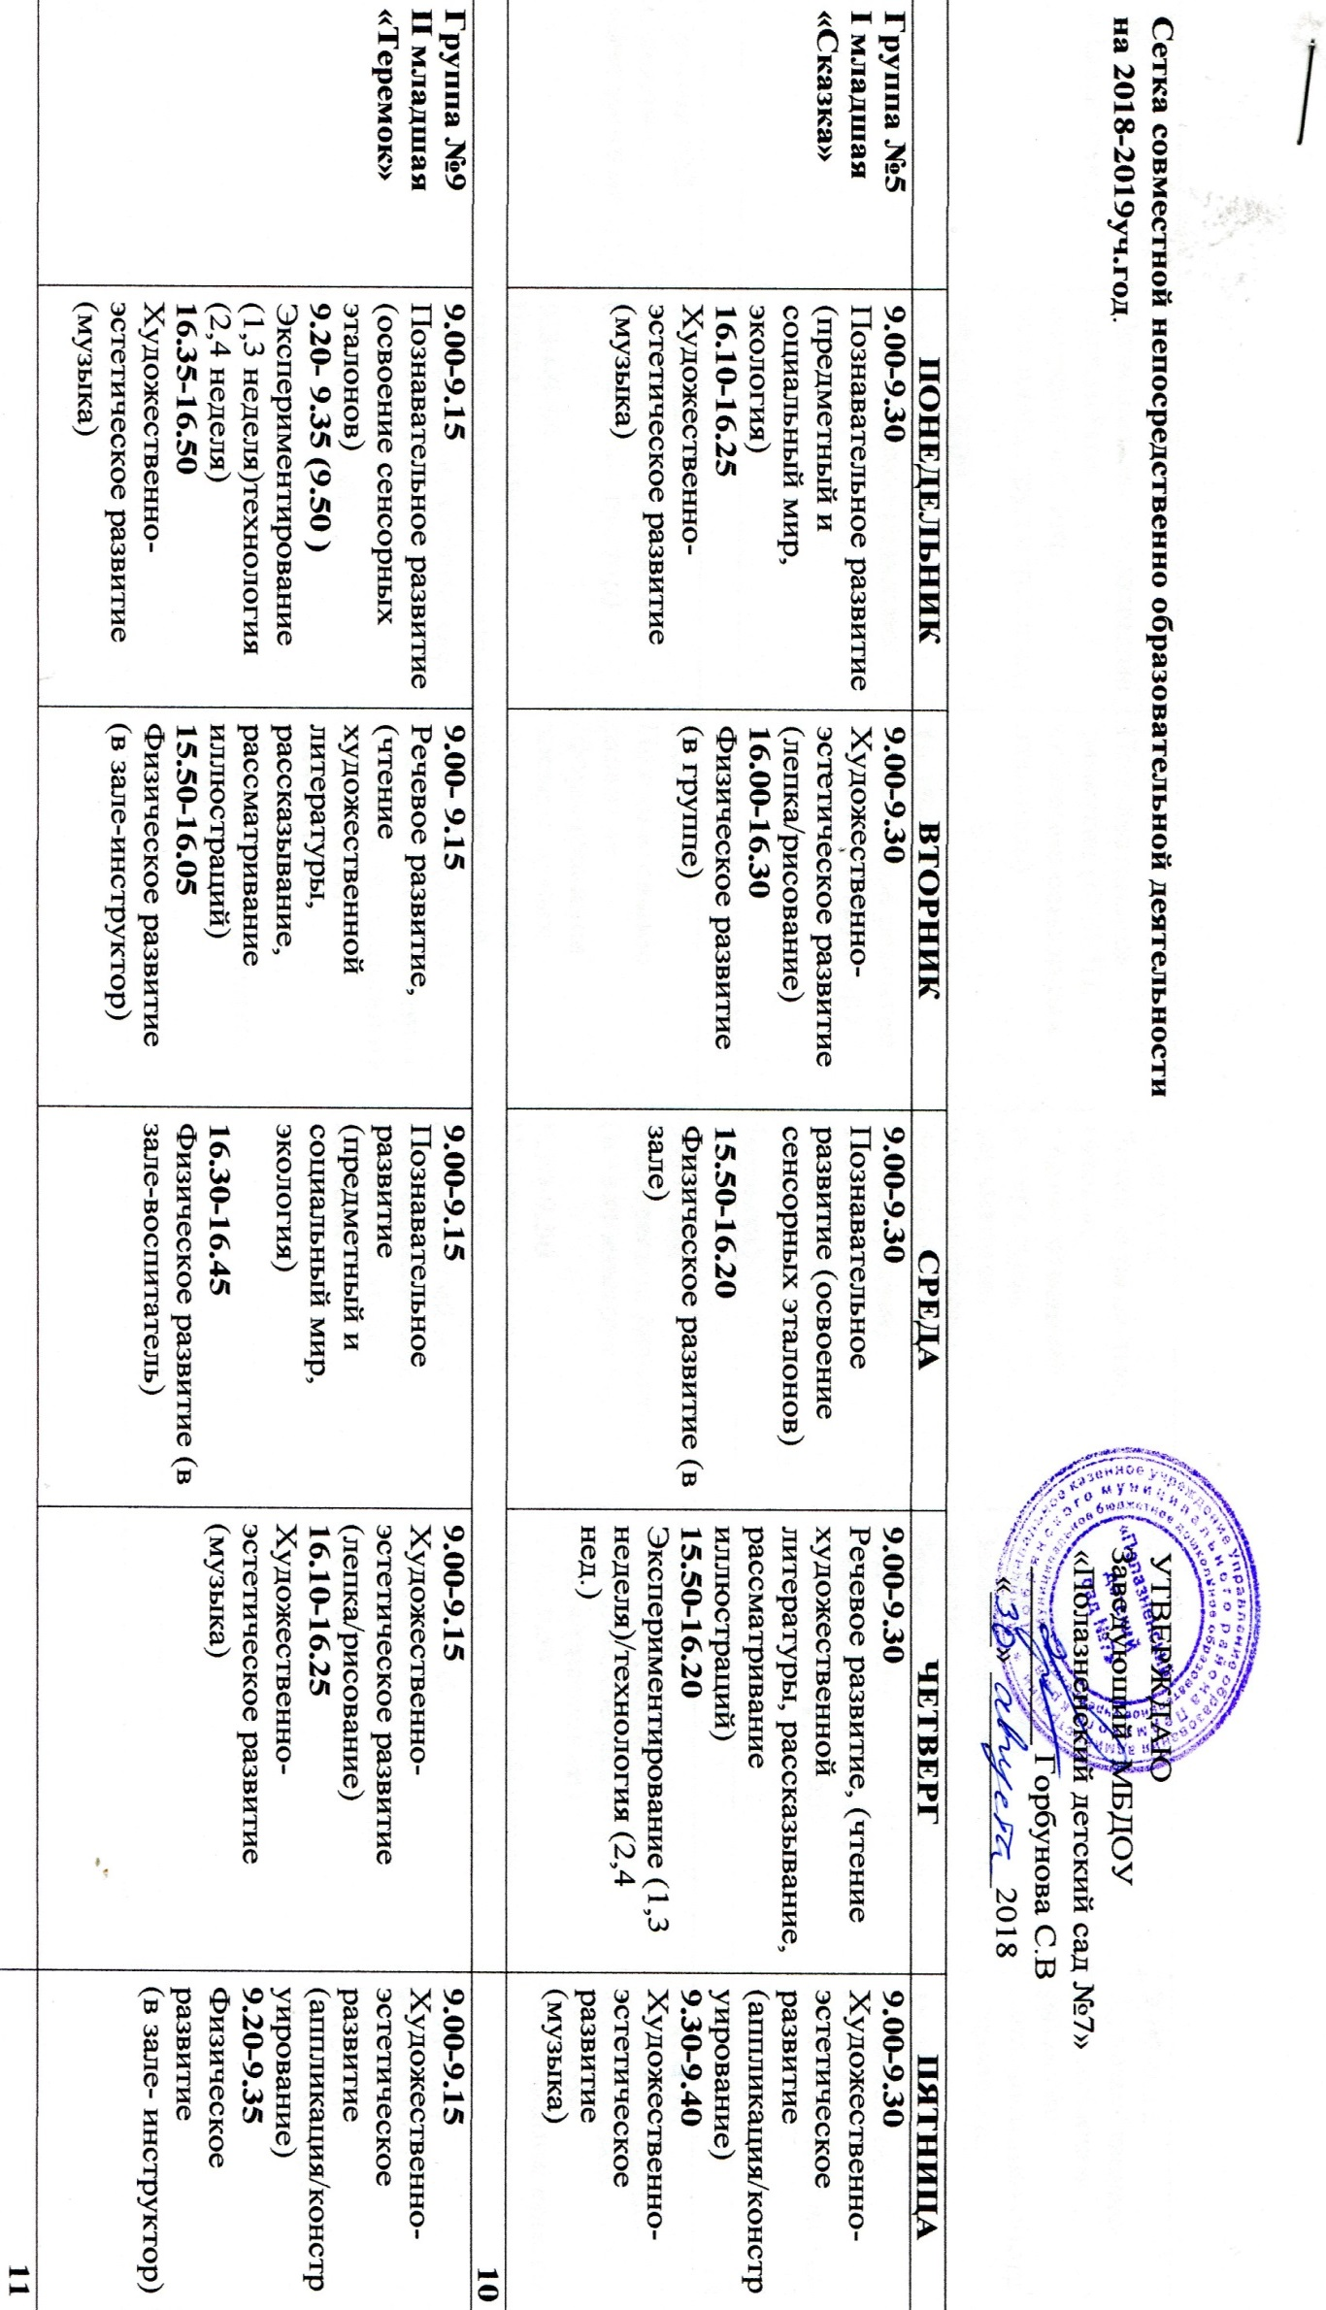

Группа №8  II младшая  «Затейники» | 9.00-9.15  Познавательное развитие  (предметный и социальный мир, экология, труд взрослых)  15.45-16.00  Художественно-эстетическое развитие  (музыка) | 9.00-9.15  Познавательное развитие (ФЭМП: освоение сенсорных эталонов)  16.15-16.30  Физическое развитие  (в зале-инструктор) | 9.00-9.15  Речевое развитие, (чтение художественной литературы, заучивание, рассказывание, рассматривание иллюстраций)  15.45 -16.00  Художественно-эстетическое развитие  (музыка) | 9.00-9.15  Художественно-эстетическое развитие  (лепка/рисование)  9.25-9.40 (9.55)  Экспериментирование(1,3 неделя)  Технология (2,4 неделя)  16.15-16.30  Физическое развитие  (в зале-инструктор) | 9.00-9.15  Художественно-эстетическое развитие  (аппликация/конструирование)  15.50-16.05.  Физическое развитие  (в зале-воспитатель)
 |  |  |  |  | 11
Группа №2  Средняя  «Звездочки» | 9.00-9.20  Физическое развитие  (в зале- инструктор)  9.30-9.50  Речевое развитие, (чтение художественной литературы, заучивание, рассказывание, рассматривание иллюстраций) | 9.00-9.20  Познавательное развитие (формирование элементарных математических представлений)  9.30-9.50 (10.10)  Экспериментирование (1,3 неделя)технология (2,4 неделя)  15.45-16.05  Художественно-эстетическое развитие  (музыка) | 9.00-9.20  Физическое развитие  (в зале-инструктор)  9.30-9.50  Познавательное развитие  (предметный и социальный мир, экология, труд взрослых) | 9.00-9.20  Художественно-эстетическое развитие  (лепка/рисование)  9.30.- 9.50  подготовка к обучению грамоте (со 2 пол. года)  15.45-16.05  Художественно-эстетическое развитие  (музыка) | 9.00-9.20  Художественно-эстетическое развитие  (аппликация/конструирование)  9.30-9.50  Физическое развитие  (в группе-воспитатель)
 |  |  |  |  | 12
Группа №1  Старшая  «Цветочки» | 8.55-9.20  Познавательное развитие (формирование элементарных математических представлений)  9.30-9.55  Физическое развитие  (в зале- инструктор)  10.05-10.35  Занятие с психологом+ проект | 9.00-9.25  Подготовка к обучению грамоте  9.35-10.00  Художественно-эстетическое развитие  (лепка/рисование)  16.15-16.40  Художественно-эстетическое развитие  (музыка) | 9.00-9.25  Познавательное развитие  (предметный и социальный мир, экология, труд взрослых)  9.35-10.00  Художественно-эстетическое развитие  (аппликация/конструирование)  16.10-16.35  Физическое развитие  (на улице) | 9.00-9.25  Речевое развитие, (чтение художественной литературы, заучивание, рассказывание, рассматривание иллюстраций)  15.40-16.05  Физическое развитие  (в зале- инструктор) | 9.00-9.25  Художественно-эстетическое развитие  (музыка)  9.35-9.50 (10.30)  Экспериментирование(1,3 неделя)  Технология (2,4 неделя)
 |  |  |  |  | 13
Группа №4  Старшая  «Фантазеры» | 9.00-9.25  Художественно-эстетическое развитие  (музыка)  9.35-10.00  Познавательное развитие  (предметный и социальный мир, экология, труд взрослых)  10.10-10.35  Художественно-эстетическое развитие  (лепка/рисование) | 9.00-9.25  Познавательное развитие (формирование элементарных математических представлений)  16.40-17.05  Физическое развитие  (в зале- инструктор) | 9.00-9.25  Художественно-эстетическое развитие  (музыка)  9.35-10.00  Подготовка к обучению грамоте  16.00-16.25  Занятие с психологом + проект | 9.00-9.25  Речевое развитие, (чтение художественной литературы, заучивание, рассказывание, рассматривание иллюстраций)  9.35-10.00  Художественно-эстетическое развитие  (аппликация/конструирование)  16.10-16.35  Физическое развитие  (на улице) | 8.50-9.15  Физическое развитие  (в зале- инструктор)  9.25-9.50 (10.20)  Технология (1,3 неделя)  Экспериментирование(2,4 неделя)
 |  |  |  |  | 13
Группа №7  Старшая  «Солнышко» | 9.00-9.25  Подготовка к обучению грамоте  9.35-10.00  Художественно-эстетическое развитие  (музыка) | 9.00-9.25 (9.50)  Экспериментирование (2,4 неделя)технология (1,3 неделя)  10.00-10.25  Художественно-эстетическое развитие  (лепка/рисование)  16.20-16.45  Физическое развитие  (на улице) | 9.00-9.25  Познавательное развитие (формирование элементарных математических представлений)  9.30-9.55  Физическое развитие  (в зале- инструктор)  15.30-16.00  Занятия с психологом+ проект | 9.00-9.25  Познавательное развитие  (предметный и социальный мир, экология, труд взрослых)  9.35-10.00  Художественно-эстетическое развитие  (аппликация/конструирование)  16.35-17.00  Художественно-эстетическое развитие  (музыка) | 9.00-9.25  Речевое развитие, (чтение художественной литературы, заучивание, рассказывание, рассматривание иллюстраций)  9.40-10.05  Физическое развитие  (в зале- инструктор)
 |  |  |  |  | 13
Группа №3  Подготовительная к школе  «Подсолнушки» | 9.00-9.30  Речевое развитие, (чтение художественной литературы, заучивание, рассказывание, рассматривание иллюстраций)  9.40-10.10  Художественно-эстетическое развитие  (лепка/рисование)  10.15-10.45  Художественно-эстетическое развитие  (музыка) | 9.00-10.00  Познавательное развитие (формирование элементарных математических представлений) + психолог  10.10-10.40  Художественно-эстетическое развитие  (аппликация/конструирование)  16.10-16.40  Физическое развитие  (на улице) | 9.00-9.30  Подготовка к обучению грамоте  9.40-10.10  Художественно-эстетическое развитие  (музыка)  15.50-16.20 (16.50)  Технология (1,3 неделя)  Экспериментирование(2,4 неделя) | 9.00-10.00  Познавательное развитие (формирование элементарных математических представлений) + психолог  16.40-17.10  Физическое развитие  (в зале- инструктор) | 9.00-9.30  Познавательное развитие  (предметный и социальный мир, экология, труд взрослых)  10.20-10.50  Физическое развитие  (в зале- инструктор)
 |  |  |  |  | 15
Группа №6  Подготовительная к школе «Радуга» | 9.00-10.00  Познавательное развитие (формирование элементарных математических представлений) + психолог  10.20-10.50  Физическое развитие  (в зале- инструктор)  15.45-16.15 (16.45)  Технология (1,3 неделя)  Экспериментирование(2,4 неделя) | 9.00-9.30  Речевое развитие, (чтение художественной литературы, заучивание, рассказывание, рассматривание иллюстраций)  9.40-10.10  Художественно-эстетическое развитие  (лепка/рисование)  16.50-17.20  Художественно-эстетическое развитие  (музыка) | 9.00-9.30  подготовка к обучению грамоте  9.40-10.10  Художественно-эстетическое развитие  (аппликация/конструирование)  10.20-10.50  Физическое развитие  (в зале- инструктор) | 9.00-9.30  Познавательное развитие  (предметный и социальный мир, экология, труд взрослых)  10.00-10.30  Физическое развитие  (на улице) | 9.00.-10.00  Познавательное развитие (формирование элементарных математических представлений) + психолог  10.10-10.40  Художественно-эстетическое развитие  (музыка)
 |  |  |  |  | 15

Группа № | Понедельник | Вторник | Среда | Четверг | Пятница
№1  Первая младшая  (2-3 года)  «Сказка» | 9.00 Художественно-эстетическое развитие (музыка)  16.00 Познавательное развитие (познание предметного и социального мира) | 9.00 Развитие речи  16.00 Физическое развитие | 9.00 Художественно-эстетическое развитие (музыка)  16.00 Познавательное развитие (освоение сенсорных эталонов) | 9.00 Художественно-эстетическое развитие  (лепка/рисование)  16.00 Физическое развитие | 9.00 Художественно-эстетическое развитие (аппликация/конструирование)
ИТОГО: 9
№4  Первая младшая  (2-3 года)  «Теремок» | 9.00 Познавательное развитие  (познание предметного и социального мира)  15.30 Художественно-эстетическое развитие (музыка) | 9.00 Развитие речи  16.00 Физическое развитие (двигательная активность) | 9.00 Познавательное развитие  (освоение сенсорных эталонов)  15.30 Художественно-эстетическое развитие (музыка) | 9.00 Художественно-эстетическое развитие (лепка/рисование)  16.00 Физическое развитие (двигательная активность) | 9.00 Художественно-эстетическое развитие (аппликация \конструирование)
ИТОГО: 9

Группа № | Понедельник | Вторник | Среда | Четверг | Пятница
№2  Вторая младшая  (3-4 года)  «Знайки » | 9.00 Речевое развитие  16.00 Физическое развитие () | 9.00 Музыкальное развитие  9.30 Познавательное развитие(ФЭМП)  16.00 Художественно-эстетическое развитие (лепка) | 9.00 Познавательное развитие (формирование целостной картины мира)  16.00 Физическое развитие | 9.00 Музыкальное развитие  16.00Художественно-эстетическое развитие (ИЗО) | 9.00 Художественно-эстетическое развитие (аппликация/конструирование)  9.30 Познавательно – исследовательское развитие (экспериментирование)  16.00 Физическое развитие
ИТОГО: 11
№3  Вторая младшая  (3-4 года)  «Птенчики» | 9.00 Познавательное развитие (формирование целостной картины мира)  9.30 Музыкальное развитие | 9.00 Художественно – эстетическое развитие (рисование)  9.30 Физическое развитие  16.00 Познавательно – исследовательское развитие (экспериментирование) | 9.00 Познавательное развитие (ФЭМП)  9.30 Музыкальное развитие | 9.00 Речевое  9.30 Художественно – эстетическое развитие (лепка)  16.00 Физическое развитие | 9.00 Художественно – эстетическое развитие (аппликация /конструирование)  16.00 Физическое развитие
ИТОГО: 11

Группа | Понедельник | Вторник | Среда | Четверг | Пятница
№8  Средняя (4-5 лет)  «Цветик-семицветик» | 9.00 Познавательное развитие  9.30 Художественно-эстетическое развитие (лепка)  15.30 Физическое развитие | 9.00 Познавательное развитие (ФЭМП)  9.30 Художественно-эстетическое развитие (ИЗО)  16.00 Художественно-эстетическое развитие (музыка | 9.00 Речевое развитие  9.30 Художественно-эстетическое развитие (аппликация/конструирование)  15.30 Физическое развитие | 9.00 Познавательно-исследовательская деятельность (экспериментирование)  9.30 Речевое развитие (грамота )  16.00 Художественно-эстетическое развитие (музыка) | 9.00 Физическое развитие
ИТОГО: 13
№6  Старшая (5-6 лет)  «Дружная семейка» | 9.00 Познавательное развитие  9.35 Художественно-эстетическое развитие (лепка)  16.30 Художественно-эстетическое развитие (Музыка) | 9.00 Физическое развитие  9.40.ФЭМП (математические представления)  15.30 Познавательно – исследовательская деятельность(экспериментирование) | 9.00 Речевое развитие (обучение грамоте)  9.35.Художественно-эстетическое (рисование)  16.30 Художественно-эстетическое развитие (Музыка) | 9.00 Речевое развитие  9.35 Физическое развитие | 9.00 Художественно – эстетическое развитие (аппликация/конструирование)  10.30 Физическое развитие (на свежем воздухе)
ИТОГО: 13

Группа | Понедельник | Вторник | Среда | Четверг | Пятница
№10  Старшая (5-6 лет)  «Смешарики» | 9.00 Познавательное развитие  9.40 Художественно-эстетическое развитие (ИЗО)  16.00 Художественно-эстетическое развитие (музыка) | 9.00 Развитие речи (грамота)  9.30 Физическое развитие | 9.00 Познавательное развитие (ФЭМП)  9.40 Художественно-эстетическое развитие (лепка)  16.00 Художественно-эстетическое развитие (музыка) | 9.00 Физическое развитие  9.40 Познавательно-исследовательская деятельность (экспериментирование) | 9.00 Развитие речи  9.40 Художественно-эстетическое развитие (аппликация/конструирование)  16.00 Физическое развитие (на свежем воздухе)
ИТОГО: 13
№11  Старшая  (5-6 лет)  «Почемучки» | 9.00 Художественно-эстетическое развитие (ИЗО)  16.00 Физическое развитие | 9.00 Речевое развитие  9.30 Художественно-эстетическое развитие (аппликация/конструирование)  16.30 Художественно-эстетическое развитие (музыка) | 9.00 Познавательное развитие (ФЭМП)  9.30 Физическое развитие (на улице)  16.00 Познавательно-исследовательская деятельность (экспериментирование) | 9.00 Речевое развитие (обучение грамоте)  16.00 Художественно-эстетическое развитие (лепка)  16.30 Художественно-эстетическое развитие (музыка) | 9.00 Познавательное развитие (знакомство с окружающим миром)  10.30 Физическое развитие (на свежем воздухе)
ИТОГО: 13

Группа | Понедельник | Вторник | Среда | Четверг | Пятница
№5  Подготовительная к школе (6-7 лет)  «Гномики» | 9.00 Познавательное развитие (окружающий мир)  9.40 Художественно – эстетическое развитие (лепка)  16.30 Физическое развитие | 9.00 Речевое развитие (грамота)  10.00 Художественно-эстетическое развитие (Музыка)  16.00 Художественно – эстетическое развитие (ИЗО) | 9.00 Познавательное развитие (ФЭМП)  16.30 Физическое развитие | 9.00 Познавательное развитие (ФЭМП)  10.00 Художественно-эстетическое развитие (Музыка)  11.00 Физическое развитие (на улице)  16.00 Познавательно-исследовательская деятельность (экспериментирование) | 9.00 Речевое развитие  9.40 Художественно – эстетическое развитие (конструирование / аппликация)
ИТОГО: 14
№7  Подготовительная к школе (6-7 лет)  «Непоседы» | 9.00 Познавательное развитие (окружающий мир)  9.40 Художественно-эстетическое развитие (лепка)  16.00 Физическое развитие (на свежем воздухе) | 9.00 Речевое развитие (обучение грамоте)  9.40. Художественно-эстетическое развитие (Музыка)  16.00 Художественно – эстетическое развитие (аппликация/конструирование) | 9.00 Познавательное развитие (ФЭМП)  9.40.Художественно-эстетическое (ИЗО)  16.00 Физическое развитие | 9.00 Познавательное развитие (ФЭМП)  9.40 Художественно-эстетическое развитие (Музыка)  16.00 Познавательно-исследовательская деятельность (экспериментирование) | 9.00 Речевое развитие  10.00 Физическое развитие
ИТОГО: 14

Группа | Понедельник | Вторник | Среда | Четверг | Пятница
№9  Подготовительная к школе  (6-7 лет)  «Светлячки» | 9.00 Познавательное развитие  (окружающий мир)  10.00 Художественно-эстетическое развитие (музыка)  16.00 Художественно-эстетическое развитие (лепка) | 9.00 Познавательное развитие (ФЭМП)  10.00 Физическое развитие  16.00 Художественно-эстетическое развитие (ИЗО) | 9.00 Речевое развитие (грамота)  10.00 Художественно-эстетическое развитие (музыка)  16.00 Художественно-эстетическое развитие (аппликация/конструирование) | 9.00 Познавательно-исследовательская деятельность (экспериментирование)  10.00 Физическое развитие | 9.00 Речевое развитие  9.40 Познавательное развитие (ФЭМП)  16.00 Физическое развитие (на свежем воздухе)
ИТОГО: 14

